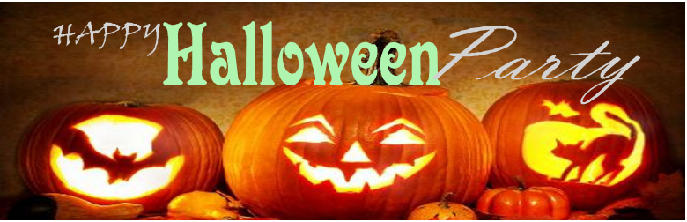

雙園國小利用Halloween萬聖節前夕的晨光時間，一到六年級的學生配合英語課堂節日教學活動，將依西方人傳統舉辦「Trick or Treat不給糖就搗蛋」的變裝闖關英語體驗活動。

時間:10/30(五)08:00—08:40

地點:在教務處、輔導室、學務處、圖書室及家長會，各設置一關，共5關(每位同學需過2關)。

方式：每個關卡的通關密語不同，說出各個關卡正確的通關密語後蓋過關章一枚。

第1關教務處：學生3-5人一組說出Trick or Treat!

第2關輔導室：學生3-5人一組說出Happy Halloween!

第3關圖書室：學生3-5人一組，唱出Trick or Treat歌謠第一段。

第4關學務處：學生3-5人一組，身上需有萬聖節相關裝扮或裝飾，並以英語說出扮演的角色或裝飾。 (第5關在家長會，方式相同)

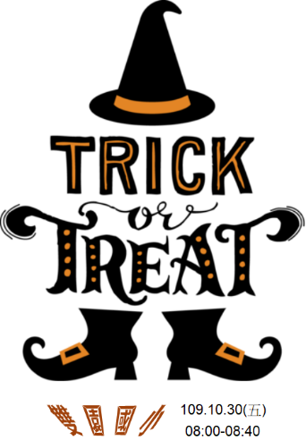*完成任2關，小組持本頁背面闖關卡至穿堂向雙園樂齡家族暨家長會領取通關禮物每人一份。(典禮台有設置闖關完成拍照處，歡迎多加使用！班級家長若有參加本活動須先向級任導師登記，並請配合學校防疫規定)

***預祝大家 萬聖節快樂喔!***

***雙園國小英語教學團隊、雙園樂齡家族、華夏文教基金會暨***

***雙園國小家長會、雙園里辦公處、堀江町社區發展協會***

***敬上109.10***

**雙園國小Halloween變裝闖關英語體驗活動**

**闖關卡**

|  |  |
| --- | --- |
| **( ) 年 ( ) 班** | |
| **編號** | **姓名** |
| **組長1** |  |
| **組員2** |  |
| **組員3** |  |
| **組員4** |  |
| **組員5** |  |
| **過關1** | **過關2** |